Porque Tu permites, Dios eterno, que lleguemos al conocimiento de tu naturaleza y designios por medio de la Palabra revelada, hecha carne y esparcida en el mundo como semilla de salvación e instrumento de tu gracia.
Gracias a Ella podemos dar frutos abundantes en el espíritu. También, por Ella, podemos dirigirnos a ti, en unión a los ángeles y elegidos, para expresar nuestro gozo y gratitud a través del himno de tu gloria: Santo, Santo, Santo...
POSTCOMUNIÓN
Alimentados con esta eucaristía, te pedimos, Padre, que por la celebración frecuente de este misterio crezca en nosotros el fruto de la salvación. Por Jesucristo, nuestro Señor.
ORACIÓN SOBRE EL PUEBLO (1Pe 5, 10-11)
V/ "Y el Dios de toda gracia que os ha llamado a su gloria eterna en Cristo Jesús, después de sufrir un poco, él mismo os restablecerá, os afianzará, os robustecerá y os consolidará. Suyo es el poder por los siglos". R/. Amén.
V/. Y la bendición de Dios todopoderoso, del Padre, del Hijo + y del Espíritu Santo, descienda sobre ustedes y permanezca para siempre.
R/. Amén. * Composición propia.
PARA MEDITAR
JESÚS, CAMPESINO GALILEO* (Mt 13, 1-23)
Muchos cuadros de Jesús de Nazaret representan escenas conocidas de los misterios de su vida, predicación y acciones milagrosas. La mayor parte de ellos le representan como taumaturgo, maestro y predicador. Rara vez se lo ve como un campesino galileo, surcando con el arado la tierra y esparciendo en ella la semilla. Esta última imagen, parece rara y poco atrayente para el creyente o el historiador común, ampliamente condicionados por los estereotipos religiosos, teológicos y literarios de los dos milenios de la fe cristiana.
El Jesús campesino es quizá la representación icónica que más se le acerque a su imagen histórica o real y para ello se debe hacer una lectura contextualizada, exegética y rigurosa de los escritos neotestamentarios -especialmente los evangelios-. El texto que nos ocupa en este análisis es más que una parábola narrada por el Rabí de galilea (13, 1-9), es una autodescripción pedagógica, un recurso si se quiere anecdótico para aleccionar con tacto y acierto. Es la descripción de la tarea de un sembrador narrada por un experto.
Lo que sigue a la parábola, la interpretación dada por Jesús (Mt 13, 10-23), es la hermenéutica que la comunidad primitiva de creyentes necesita escuchar para la autorreflexión y su conversión. Con esta interpretación no tendremos problemas si aceptamos que el mensaje y su intención es el mismo para el hoy de nuestras vidas y de nuestras comunidades.
El reto está en la exégesis que se logre realizar de la parabóla en sí (13, 1-9) –“el que tenga oídos que oiga” (v. 9)-, teniendo presente que esta es una autoidentificación para una invitación. El encuentro personal con Cristo, por más que se logre en el ámbito comunitario, seguirá siendo una realidad única e íntima. Esta debe ser la clave de lectura de la parábola: reconocernos en ella como el borde del camino, el terreno pedregoso, los abrojos, y la tierra buena, elementos dispuestos a entrar en contacto con la semilla, la cual es Cristo, Verbo de Dios, Palabra hecha carne.


El campesino se identifica con la semilla, se da a la tierra de la cual proviene. Los frutos son la consecuencia del nivel del encuentro, de la capacidad y apertura que los elementos receptores de la semilla tengan para abrazarla, acogerla, procesarla y dejarla germinar. Cada encuentro del creyente o persona que se acerque a Cristo será fructífero en la medida en que la persona se abra para fructificar: una, ciento; otra, sesenta; otra, treinta. Tomado de: https://obisporenemancilla.blogspot.com/2020/06/jesus-campesino-galileo.html

Preparó:

Liturgia Dominical ICSI- No 34
DOMINGO 15
Tiempo Ordinario
- Ciclo A -
12 DE JULIO DE 2026
«Qui habet aures, audiat»

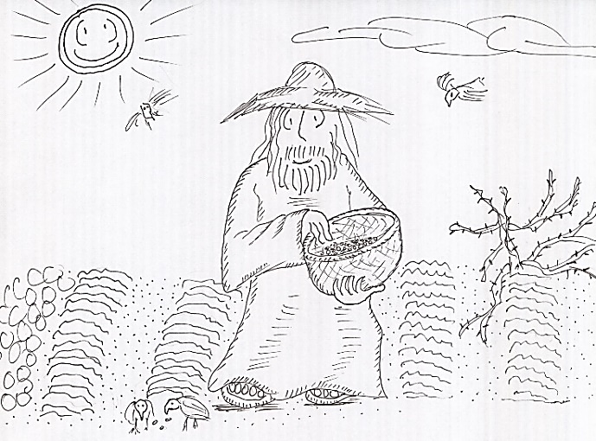
«El que tenga oídos, que oiga». Toda parábola que sale de labios del Maestro trae consigo un mensaje: la semilla del Reino; si esta germina crece como un arbusto más grande que el de mostaza, donde anida todas las aves -virtudes- del cielo. Mons. René Mancilla

ORACIÓN COLECTA
Señor Dios, que iluminas a los extraviados con la luz de tu verdad, para que puedan volver al buen camino; danos, a quienes hacemos profesión de cristianos, la gracia de rechazar todo lo que se opone a este nombre y comprometernos con todas sus exigencias. Por nuestro Señor Jesucristo, tu Hijo, que vive y reina contigo en la unidad del Espíritu Santo, y es Dios, por los siglos de los siglos.

Liturgia de la Palabra
PRIMERA LECTURA (55,10-11)
Lectura del libro de Isaías
Así dice el Señor: «Como bajan la lluvia y la nieve del cielo, y no vuelven allá sino después de empapar la tierra, de fecundarla y hacerla germinar, para que dé semilla al sembrador y pan al que come, así será mi palabra, que sale de mi boca: no volverá a mí vacía, sino que hará mi voluntad y cumplirá mi encargo».
Palabra de Dios
SALMO RESPONSORIAL (144,1-2.8-9.10ss)
R/. La semilla cayó en tierra buena y dio fruto
Tú cuidas de la tierra, la riegas y la enriqueces sin medida; la acequia de Dios va llena de agua, preparas los trigales. R/
Riegas los surcos, igualas los terrones, tu llo-vizna los deja mullidos, bendices sus brotes R/
Coronas el año con tus bienes, tus carriles rezuman abundancia; rezuman los pastos del páramo, y las colinas se orlan de alegría. R/
Las praderas se cubren de rebaños, y los valles se visten de mieses, que aclaman y cantan R/
SEGUNDA LECTURA (8,18-23)
De la carta del apóstol san Pablo a los Romanos
Sostengo que los sufrimientos de ahora no pesan lo que la gloria que un día se nos descubrirá. Porque la creación, expectante, está aguardando la plena manifestación de los hijos de Dios; ella fue sometida a la frustración, no por su voluntad, sino por uno que la sometió; pero fue con la esperanza de que la creación misma se vería liberada de la esclavitud de la corrupción, para entrar en la libertad gloriosa de los hijos de Dios. Porque sabemos que hasta hoy la creación entera está gimiendo toda ella con dolores de parto. Y no sólo eso; también nosotros, que poseemos las primicias del Espíritu, gemimos en nuestro interior, aguardando la hora de ser hijos de Dios, la redención de nuestro cuerpo. Palabra de Dios
EVANGELIO (13, 1-9)
Lectura del santo evangelio según San Mateo
Aquel día salió Jesús de casa y se sentó junto al mar. Y acudió a él tanta gente que tuvo que subirse a una barca; se sentó y toda la gente se quedó de pie en la orilla. Les habló muchas cosas en parábolas:
«Salió el sembrador a sembrar. Al sembrar, una parte cayó al borde del camino; vinieron los pájaros y se la comieron. Otra parte cayó en terreno pedregoso, donde apenas tenía tierra, y como la tierra no era profunda brotó enseguida; pero en cuanto salió el sol, se abrasó y por falta de raíz se secó. Otra cayó entre abrojos, que crecieron y la ahogaron. Otra cayó en tierra buena y dio fruto: una, ciento; otra, sesenta; otra, treinta. El que tenga oídos, que oiga».
Palabra del Señor
CREDO DE LOS APÓSTOLES
Creo en Dios, Padre Todopoderoso Creador del cielo y de la tierra.
Creo en Jesucristo, su único Hijo, Nuestro Señor, que fue concebido por obra y gracia del Espíritu Santo. Nació de Santa María Virgen, padeció bajo el poder de Poncio Pilato, fue crucificado, muerto y sepultado. Descendió a los infiernos, al tercer día resucitó de entre los muertos, subió a los cielos y está sentado a la derecha de Dios, Padre Todopoderoso, y desde allí va a venir a juzgar a vivos y muertos.
Creo en el Espíritu Santo, la Santa Iglesia católica, la comunión de los santos, el perdón de los pecados, la resurrección de la carne y la vida eterna. Amén.
Liturgia Eucarística
ORACIÓN DE LOS FIELES *
Oremos a Dios Padre, por medio de su Hijo, quien nos invita a ser tierra buena, para que demos frutos en abundancia, y supliquémosle diciendo: R./ En ti, Señor, confiamos nuestras necesidades.
1. Por la Congregación Sacerdotal Internacional, para que renueve su identidad como la tierra que se prepara para la siembra, oremos.
2. Por nuestros pastores: quienes tienen la tarea de proclamar la Palabra, para que sigan al sembrador del evangelio, preparando el terreno de la fe de sus comunidades, oremos.
3. Por las naciones de la tierra: donde se encuentran los diversos escenarios que el sembrador encuentra en su labor, para que la semilla de Dios puesta allí germine, oremos.
4. Por las familias: para que la palabra de Dios enraíce y de frutos de justicia, amor, tolerancia, comprensión y crecimiento espiritual, oremos.
5. Por los más necesitados: para que la semilla de Cristo sembrador llegue también a ellos, procurándoles pan material y espiritual, oremos.
Cada uno pida al Señor, según su deseo…
Escucha Señor las oraciones que te dirigimos con fe y transforma nuestras vidas según tu designio…
OFERTORIO
Señor y Dios nuestro, mira con bondad los dones de tu Iglesia en oración y concede que, al recibirlos, se acreciente la santidad de los creyentes. Por Jesucristo nuestro Señor.
PREFACIO DOMINICAL III*
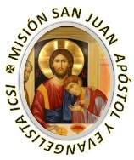
V. El Señor esté con ustedes.
R. Y con tu espíritu.
V. Levantemos el corazón.
R. Lo tenemos levantado hacia el Señor.
V. Demos gracias al Señor, nuestro Dios.
R. Es justo y necesario.
Realmente es justo y necesario, es nuestro deber y salvación dar gloria y alabanza a tu presencia, desde este lugar, ¡oh altísimo y soberano rey del universo!, creador de cuanto existe, Padre, Dios todopoderoso y eterno.
Liturgia Dominical ICSI- No 34

